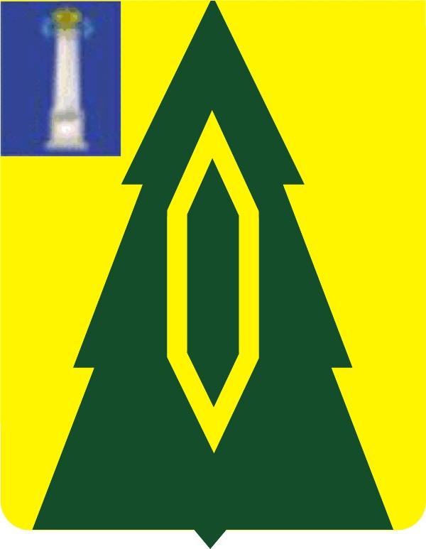

СОВЕТ ДЕПУТАТОВ МУНИЦИПАЛЬНОГО
ОБРАЗОВАНИЯ «БАРЫШСКИЙ РАЙОН» УЛЬЯНОВСКОЙ ОБЛАСТИ ПЯТОГО СОЗЫВА

РЕШЕНИЕ

24.10.2012 г. Барыш № 1/1

Об избрании Главы – Председателя
Совета депутатов муниципального
образования «Барышский район»

В соответствии со ст. 36 Федерального закона «Об общих принципах организации местного самоуправления в РФ» № 131-ФЗ от 06.10.2003г., ст. 25 Устава муниципального образования «Барышский район» и результатов протокола счётной комиссии Совета депутатов №3 от 24.10.2012 Совет депутатов решил:
1. Избрать Главой с исполнением обязанностей председателя Совета депутатов муниципального образования «Барышский район» на непостоянной основе Сызганцева Валерия Александровича, депутата от избирательного округа № 1.
2. Вновь избранный Глава муниципального образования «Барышский район» вступает в должность на 5 день со дня официального опубликования в газете «Барышские вести» настоящего решения.
3. Настоящее решение вступает в силу с момента его официального опубликования.

Председатель Совета депутатов В.А. Сызганцев

